Адрес издательства: Адрес коммерческой службы: 123001, Москва, ул. Большая Садовая, д.2/46 123001, Москва, ул. Большая Садовая, д.2/46
тел./факс: (495)254-9130 – секретариат тел. (495)644-0297 факс: (495)254-6598
E-mail: sekretar@music-izdat.ruтел: E-mail: sale@music-izdat.ru
Http://www.music-izdat.ru Http://www.music-izdat.ru

НОВИНКИ Сентября 2023 года
(25.09.23

)

Новинки ассортимента:
27.09.23

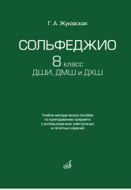
Жуковская Г.А. Сольфеджио : 8 класс ДШИ, ДМШ и ДХШ : учебно-методическое пособие по преподаванию предмета с использованием электронных и печатных изданий. — М.: Музыка, 2023. — 128 с.; 60х90/16. — ISBN 978-5-7140-1489-5 (в обл.), 100 экз.
Настоящее пособие — часть учебно-методического комплекса «Сольфеджио. 8 класс», включающего в себя учебное пособие и интерактивное электронное издание, — посвящено методике преподавания сольфеджио по дополнительной предпрофессиональной программе. Новизна подхода заключается в соединении традиционных методик и новых форм преподнесения материала, возможных благодаря включению электронных изданий в образовательный процесс.
В пособии представлены поурочные планы с методическими рекомендациями, охватывающими все основные формы работы на уроках сольфеджио. В приложении приводятся авторские диктанты, аккордовые и интервальные последовательности, контрольные задания.
Предназначается для преподавателей детских школ искусств, детских музыкальных школ и детских хоровых школ, работающих по дополнительным предпрофессиональным программам в области музыкального искусства.
Соответствует федеральным государственным требованиям.
Дата выхода 15 Сентября 2023 г.
Код:17939
УДК 781
ББК 85.310
Оптовая цена с НДС: 550 руб.

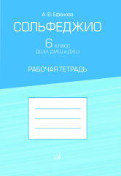
Ефанова А.В. Сольфеджио : 6 класс ДШИ, ДМШ и ДХШ : рабочая тетрадь. — М.: Музыка, 2023. — 60 с.; 60х90/8 (в обл.), 300 экз.
Рабочая тетрадь включает разнообразные практические и творческие задания по сольфеджио. Может использоваться как на уроках в школе, так и в домашней работе учащихся. Вместе с интерактивным электронным изданием и методическим пособием, выпущенными в издательстве "Музыка", рабочая тетрадь составляет единый учебно-методический комплекс "Сольфеджио. 6 класс".
Предназначается для учащихся детских школ искусств, детских музыкальных школ и детских хоровых школ, реализующих дополнительные предпрофессиональные общеобразовательные программы в области музыкального искусства ("Фортепиано", "Струнные инструменты", "Духовые и ударные инструменты", "Народные инструменты", "Хоровое пение").
Соответствует федеральным государственным требованиям.
Дата выхода 19 Сентября 2023 г.
Код:17936
УДК 781
ББК 85.310
Оптовая цена с НДС: 198 руб.

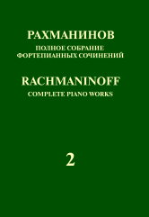
Рахманинов С. Полное собрание фортепианных сочинений: в 13 томах Т. 2: Концерт № 2 для фортепиано с оркестром: Серия I : Сочинения для фортепиано с оркестром: Серия I : Сочинения для фортепиано с оркестром. — М.: П. Юргенсон и М.: Музыка, 2023. — 144 с.; 70х100/8. — (Полное собрание фортепианных сочинений : в 13 томах) (в пер.), 500 экз.
Концерт № 2, законченный в 1901 году, знаменует вступление его автора в пору творческой зрелости и относится к самым популярным сочинениям Рахманинова. Настоящее издание содержит выверенный по первоисточникам текст произведения с комментариями.
Предназначено для исследователей, занимающихся изучением творчества С. В. Рахманинова и исто- рии отечественной музыкальной культуры, для концертно-педагогической практики и нотных библиотек.
Дата выхода 22 Сентября 2023 г.
Код:17884
УДК 786.2
ББК 85.952.425.4
Оптовая цена с НДС: 2 970 руб.

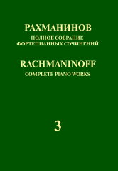
Рахманинов С. Полное собрание фортепианных сочинений: в 13 томах Т. 3: Концерт № 3 для фортепиано с оркестром: ре минор : соч. 30: Серия I : Сочинения для фортепиано с оркестром. — М.: П. Юргенсон и М.: Музыка, 2023. — 184 с.; 70х100/8. — (Полное собрание фортепианных сочинений : в 13 томах) (в пер.), 500 экз.
Концерт № 3, написанный Рахманиновым в 1909 году, - высшее воплощение монументального фортепианного стиля композитора. Настоящее издание содержит выверенный по прижизненным публикациям текст произведения с комментариями.
Предназначено для исследователей, занимающихся изучением творчества С. В. Рахманинова и исто- рии отечественной музыкальной культуры, для концертно-педагогической практики и нотных библиотек.
Дата выхода 22 Сентября 2023 г.
Код:17885
УДК 786.2
ББК 85.952.425.4
Оптовая цена с НДС: 3 410 руб.

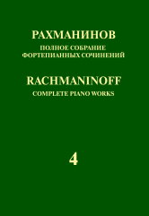
Рахманинов С. Полное собрание фортепианных сочинений: в 13 томах Т. 4: Концерт № 4 для фортепиано с оркестром:: Серия I : Сочинения для фортепиано с оркестром: Серия I : Сочинения для фортепиано с оркестром. — М.: П. Юргенсон и М.: Музыка, 2023. — 216 с.; 70х100/8. — (Полное собрание фортепианных сочинений : в 13 томах) (в пер.), 500 экз.
Концерт № 4, задуманный в России (1914) и завершённый уже за рубежом, имеет несколько авторских версий. В настоящем издании представлены редакции 1928 и 1941 гг. с комментариями.
Предназначено для исследователей, занимающихся изучением творчества С. В. Рахманинова и истории отечественной музыкальной культуры, для концертно-педагогической практики и нотных библиотек.
Дата выхода 22 Сентября 2023 г.
Код:17886
УДК 786.2
ББК 85.952.425.4
Оптовая цена с НДС: 3 740 руб.

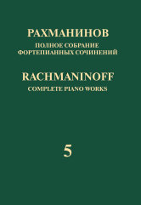
Рахманинов С. Полное собрание фортепианных сочинений: в 13 томах Т. 5 : Рапсодия на тему Паганини для фортепиано: Серия I : Сочинения для фортепиано с оркестром: Серия I : Сочинения для фортепиано с оркестром. — М.: П. Юргенсон и М.: Музыка, 2023. — 112 с.; 70х108/8. — (Полное собрание фортепианных сочинений : в 13 томах) (в пер.), 500 экз.
Созданная в 1934 году, Рапсодия представляет собой цикл из 24 вариаций на тему 24-го каприса Н. Паганини для скрипки соло. Настоящее издание содержит выверенный по первоисточникам текст произведения с комментариями.
Предназначено для исследователей, занимающихся изучением творчества С. В. Рахманинова и истории отечественной музыкальной культуры, для концертно-педагогической практики и нотных библиотек.
Дата выхода 22 Сентября 2023 г.
Код:17887
УДК 786.2
ББК 85.952.425.4
Оптовая цена с НДС: 2 640 руб.

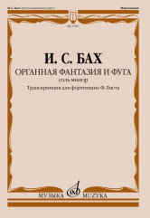
Бах И.С. Органная фантазия и фуга соль минор : транскрипция для фортепиано Ф. Листа / редакция Л. Ройзмана. — М.: Музыка, 2023. — 20 с.; 60х90/8 (в обл.), 100 экз.
Фантазия и фуга соль минор - одно из самых впечатляющих сочинений Баха для органа. В транскрипции Ф. Листа этот масштабный двухчастный цикл вошел также в концертный и педагогический репертуар пианистов.
Публикуется в редакции Л. И. Ройзмана по изданию: Бах И. С. Органная фантазия и фуга соль минор. Переложение для фортепиано Ф. Листа. М.: Музгиз, 1958.
Для концертирующих пианистов, студентов консерваторий и музыкальных училищ

ОТ РЕДАКТОРА

Ф. Лист издал транскрипцию органной фантазии и фуги И. С. Баха соль минор в 1868 г. - через шестнадцать лет после выпуска в свет шести переложений баховских органных прелюдий и фуг (1852 г.)
Если в своей первой работе транскриптор ограничился лишь возможно более полным перенесением музыкальной ткани органного оригинала на клавиатуру фортепиано, воздержавшись от каких-либо указаний динамического плана исполнения, то в транскрипции фантазии и фуги И. С. Баха Ф. Лист придерживался уже других принципов. Он создал концертную транскрипцию, подробно и разнообразно отражающую исполнительский замысел великого артиста.
В настоящем издании воспроизводятся аппликатурные, динамические, педальные и словесные указания Ф. Листа, а также его варианты изложения различных мест.
Редактор освободил текст транскрипции от различных более поздних прибавлений и наслоений, стремясь восстановить во всей возможной полноте листовскую исполнительскую трактовку этого произведения. Явные опечатки исправлены в тексте без оговорок, некоторые основные разночтения между транскрипций Ф. Листа и органным оригиналом приводятся в подстрочных кратких комментариях.
Л. Ройзман

Дата выхода 25 Сентября 2023 г.
Код:17907
УДК 786.2
ББК 85.954.2
Оптовая цена с НДС: 154 руб.

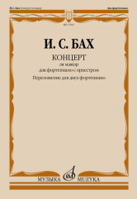
Бах И.С. Концерт ля мажор : для фортепиано с оркестром. BWV 1055 / переложение для двух фортепиано и редакция Л. Ройзмана. — М.: Музыка, 2023. — 44 с.; 60х90/8 (в обл.), 100 экз.
Семь концертов И. С. Баха для клавира и струнного оркестра были созданы в 1730-1743 гг. Текст настоящего издания сверен с академическим изданием Баховского общества (том XVII). Обозначения в начале каждой части принадлежат И. С. Баху. Динамические оттенки, лигатура, штрихи и аппликатура принадлежат редактору.
Печатается по изданию: Бах И. С. Концерт ля мажор для фортепиано с оркестром. Переложение для двух фортепиано. М. : Музгиз, 1956.
Предназначено для студентов музыкальных училищ и консерваторий, а также для концертирующих пианистов.
Дата выхода 25 Сентября 2023 г.
Код:17921
УДК 786.2
ББК 85.952.425.4
Оптовая цена с НДС: 286 руб.

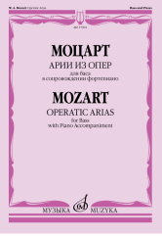
Моцарт В.А. Арии из опер : для баса в сопровождении фортепиано / составитель О. Макаренко. — М.: Музыка, 2023. — 72 с.; 60х90/8 (в обл.), 100 экз.
Предлагаемый сборник включает арии для низкого мужского голоса (баса) из широко популярных ("Свадьба Фигаро", "Дон Жуан", "Волшебная флейта") и менее известных опер гениального австрийского композитора ("Притворная простушка", "Похищение из сераля", "Так поступают все женщины").
Тексты представлены на русском, немецком и итальянском языках.
Для концертнопедагогической практики и нотных библиотек

Дата выхода 25 Сентября 2023 г.
Код:17901
УДК 784.3
ББК 85.943
Оптовая цена с НДС: 374 руб.

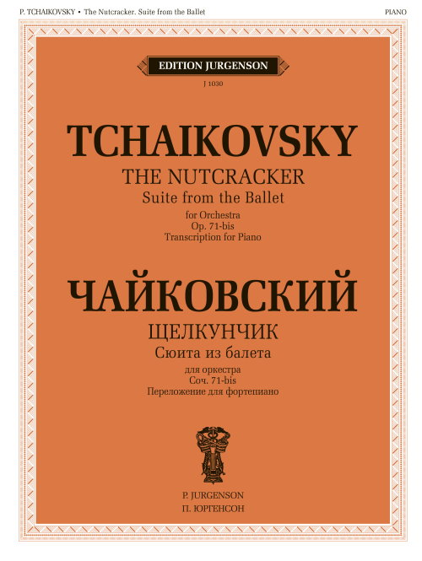
Чайковский П. Сюита из балета "Щелкунчик". Cоч. 71а. Переложение для фортепиано автора. — М.: П. Юргенсон, 2023. — 56 с.; 60х90/8 (в обл.), 300 экз.
Издание содержит авторское переложение сюиты из "Щелкунчика", составленное ещё в процессе работы над балетом. В сюиту Чайковский включил восемь ярких музыкальных номеров балета, в основном танцевального характера. При подготовке издания ноты, динамика и штрихи были уточнены по партитуре.
Предназначается для учащихся детских школ искусств, детских музыкальных школ, студентов музыкальных училищ и консерваторий, а также для многочисленных любителей музыки.
Дата выхода 27 Сентября 2023 г.
Код:100528
Оптовая цена с НДС: 308 руб.

Дополнительные тиражи:
25.09.23

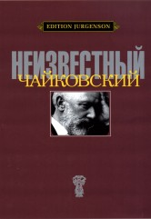
Неизвестный Чайковский /ред-сост. Вайдман П.Е.. — М.: П. Юргенсон, 2015. — 360 с.ил.; 70х90/16. — ISBN 978-5-9720-0052-4 (в обл.), 250 экз.
Книга представляет собой сборник документальных материалов о великом русском композиторе, в основном публикуемых впервые.
Центральное место занимают ранее неизвестные письма композитора, его личные документы (включая завещание), а также письма к братьям Анатолию и Модесту и к другим лицам, подвергшиеся купированию в Полном собрании сочинений. Небезынтересны и другие разделы сборника, содержащие переписку родителей композитора, письма его гувернантки Фанни Дюрбах, а также музыкальные шутки и подарки Чайковского. Все эти материалы существенно расширяют наше представление о Чайковском-человеке и композиторе.
Книгу украшают редкие фотографии из личного архива П. И. Чайковского и его семьи.
Для музыкантов-профессионалов и широкого круга читателей.
Дата выхода 4 Сентября 2023 г.
Код:100052
ББК 85.313 Н 45
Оптовая цена с НДС: 1 190 руб.

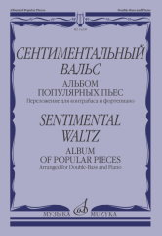
Сентиментальный вальс : альбом популярных пьес : переложение для контрабаса и фортепиано. — М.: Музыка, 2023. — 64 с.; 60х90/8 (в обл.), 100 экз.
Данный иллюстративно-художественный материал широко используется в процессе обучения молодых валторнистов.
Предназначается для учащихся детских школ искусств, детских музыкальных школ и студентов музыкальных училищ.

Дата выхода 25 Сентября 2023 г.
Код:14209
УДК 787.41
ББК 85.955.7
Оптовая цена с НДС: 308 руб.

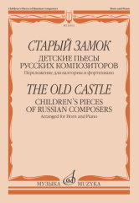
Старый замок : детские пьесы русских композиторов /переложение для валторны и фортепиано Е.Карпухина. — М.: Музыка, 2023. — 52 с.; 60х90/8 (в обл.), 100 экз.
Сборник включает переложения для валторны и фортепиано популярных произведений русских композиторов: А. Бородина, М. Мусоргского, П. Чайковского, А. Глазунова, И. Стравинского, Д. Шостаковича, С. Прокофьева. Данный иллюстративно-художественный материал широко используется в процессе обучения молодых валторнистов.
Предназначается для учащихся детских школ искусств, детских музыкальных школ и студентов музыкальных училищ.
Дата выхода 25 Сентября 2023 г.
Код:16031
УДК 788.41
ББК 85.957.32
Оптовая цена с НДС: 287 руб.

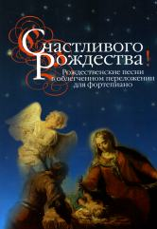
Счастливого Рождества! Рождественские песни в облегченном переложении для фортепиано /сост. Мовчан С.. — М.: Музыка, 2023. — 32 с.; 60х90/8 (в обл.), 100 экз.
В сборник вошли популярные у разных народов мира рождественские песни, представленные
в облегченном переложении для фортепиано. Большинство песен дано с русским переводом.
Для широкого круга любителей музыки.
Дата выхода 25 Сентября 2023 г.
Код:16466
УДК 786.2
ББК 85.954.2
Оптовая цена с НДС: 187 руб.

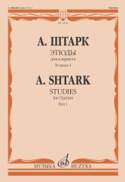
Штарк А. Этюды : для кларнета. Тетрадь 1 (№ 1 — 20). — М.: Музыка, 2023. — 40 с.; 60х90/8 (в обл.), 100 экз.
Популярные в педагогической практике этюды советского кларнетиста и педагога Александра Леонидовича Штарка (1910 — 1963).
Для учащихся детских школ искусств, детских музыкальных школ и музыкальных училищ.

Дата выхода 25 Сентября 2023 г.
Код:12042
УДК 788.6
ББК 85.957.259.4
Оптовая цена с НДС: 264 руб.

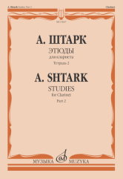
Штарк А. Этюды : для кларнета. Тетрадь 2 (№ 21 — 40). — М.: Музыка, 2023. — 39 с.; 60х90/8 (в обл.), 100 экз.
Популярные в педагогической практике этюды советского кларнетиста и педагога Александра Леонидовича Штарка (1910 — 1963).
Для учащихся детских школ искусств, детских музыкальных школ и музыкальных училищ.
Дата выхода 25 Сентября 2023 г.
Код:15667
УДК 788.6
ББК 85.957.259.4
Оптовая цена с НДС: 264 руб.

